МІНІСТЕРСТВО ОСВІТИ І НАУКИ УКРАЇНИ ОДЕСЬКИЙ НАЦІОНАЛЬНИЙ ПОЛІТЕХНІЧНИЙ УНІВЕРСИТЕТ

Інститут комп’ютерних систем Кафедра інформаційних систем

Лабораторна робота № 7

З дисципліни: «Операційні системи»

Тема: «Команди управління процесами в ОС Unix»

Виконала: ст.гр. АІ -203 Синяков Iгор

Перевірили: Блажко О.А. Дрозд М.О

Одеса-2021

**Мета роботи:** отримання навичок в управлінні процесами в ОС Unix засобами командної оболонки.

Завдання:

Завдання 1 Моделювання багатозадачності

Нехай оперативна пам'ять на комп'ютері-сервері становить N Гб. Системні процеси

ОС займають до M Гбайт пам'яті, а кожна програма користувача може використовувати до K Гбайт пам'яті. Нехай в середньому процеси програм користувачів витрачають F% свого часу на очікування завершення вводу/виводу. Визначте середню завантаженість процесора, використовуючи значення з таблиці 3 варіантів.

Таблиця 3 – Варіанти завдань



Завдання 2 Перегляд таблиці процесів

1. Отримайте ієрархію всіх процесів із зазначенням імен користувачів, їх запустили.
2. Отримайте ієрархію процесів, запущених від імені вашого профілю і з зазначенням PID цих процесів.
3. Отримайте список процесів, запущених в поточному терміналі, зі спрощеним набором колонок виведення таблиці процесів.
4. Отримайте список процесів, запущених від імені вашого користувача, з розширеним набором колонок таблиці процесів.
5. Отримайте список процесів, запущених від імені вашого користувача із зазначенням наступного набору колонок: PID, TTY, PPID, STAT, NI, CMD
6. Отримайте список всіх сплячих процесів зі спрощеним набором колонок виведення таблиці процесів.
7. Отримайте список процесів, відсортованих по PID, і визначте:
   1. загальна кількість запущених процесів;
   2. кількість процесів, які виконуються;
   3. кількість сплячих процесів.
8. Отримайте список процесів, відсортованих за % використання процесора.

Завдання 3 Керування станами процесів

1. У поточному терміналі виконайте команду ping localhost, але не завершуйте її роботу.
2. Запустіть другий термінал доступу до Linux-сервера.
3. У другому терміналі для команди ping отримаєте таблицю її процесу (колонки PID, STAT, CMD).
4. У другому терміналі призупиніть виконання процесу команди ping
5. У другому терміналі отримайте список фонових процесів
6. У другому терміналі відновіть виконання припиненого процесу
7. У другому терміналі зупиніть виконання процесу команди ping
8. У першому терміналі запустіть команду ping в фоновому режимі так, щоб він не був автоматично зупинений навіть після закриття терміналу, з якого був запущений.
9. Закрийте перший термінал.
10. У другому терміналі для команди ping отримаєте таблицю її процесу (колонки PID, STAT, CMD). Зробіть висновок про стан процесу.
11. Завершіть роботу процесу.

Завдання 4 Управління пріоритетами процесів

1. Створіть bash-програму, що виконує операцію циклічного складання за формулою: x = x + n, де початкове значення х = кількість букв вашого прізвища, n -

кількість букв у вашому імені. Ім'я програми збігається з транслітерацією вашого прізвища з розширенням .sh, наприклад, ivanov.sh

1. Запустіть bash-програму у фоновому режимі.
2. Перегляньте таблицю процесів для запущеного процесу, пов'язаного з bash-

програмою, з урахуванням набором колонок: PID, PPID, STAT, NI,% CPU, CMD.

1. Виконайте команду призупинення запущеного процесу.
2. Ще раз перегляньте таблицю процесів для призупиненого процесу з урахуванням набором колонок: PID, PPID, STAT, NI, %CPU, CMD. Зробіть висновки про його стан.
3. Виконайте команду продовження виконання припиненого процесу.
4. Ще раз перегляньте таблицю процесів для процесу, який продовжив

виконуватися, з урахуванням набором колонок: PID, PPID, STAT, NI, %CPU, CMD. Зробіть висновки про його стан.

1. Створіть два файли як символічні посилання на створену bash-програму з іменами як ім'я поточного файлу з додаванням цифр 2 і 3, відповідно, наприклад: ivanov2.sh, ivanov3.sh
2. Запустіть два файли у фоновому режимі.
3. Перегляньте таблицю процесів для трьох запущених процесів з урахуванням набором колонок: PID, PPID, STAT, NI, %CPU, CMD. Зробіть висновки за поточними значеннями NI та %CPU.
4. Зменшить пріоритет виконання одного з трьох процесів.
5. Перегляньте таблицю процесів для трьох запущених файлів з урахуванням набором колонок: PID, PPID, STAT, NI, %CPU, CMD. Зробіть висновки щодо змін значень% CPU для кожного процесу: як вони змінилися?

**Виконання завдань:**

1. Моделювання багатозадачності

Нехай оперативна пам'ять на комп'ютері-сервері становить N Гб. Системні процеси

ОС займають до M Гбайт пам'яті, а кожна програма користувача може використовувати до

K Гбайт пам'яті. Нехай в середньому процеси програм користувачів витрачають F% свого часу на очікування завершення вводу/виводу. Визначимо середню завантаженість процесора, використовуючи значення з таблиці 3 варіантів.



За формулою 1-р^n ,де р-ичікування завершення ввводу\виводу ,n- макс кіль-сть процесів Кільсть процесів: (12-1):0.5=22

Середня завантеженість процесу 1-0.35^22=0.99

1. Перегляд таблиці процесів
2. Отримаемо ієрархію всіх процесів із зазначенням імен користувачів, їх запустили.

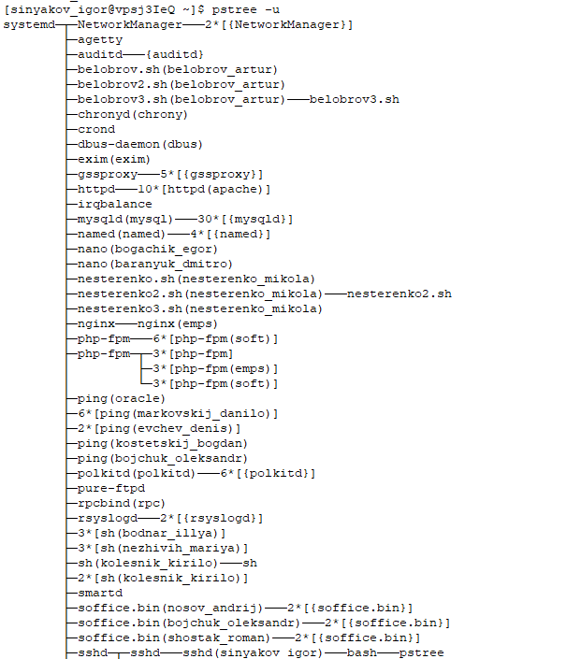

1. Отримаемо ієрархію процесів, запущених від імені вашого профілю і з зазначенням PID цих процесів. https://cdn.discordapp.com/attachments/831593042380587038/831593297540677662/unknown.png
2. Отримаемо список процесів, запущених в поточному терміналі, зі спрощеним набором колонок виведення таблиці процесів.

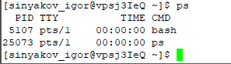

1. Отримаемо список процесів, запущених від імені вашого користувача, з розширеним набором колонок таблиці процесів.

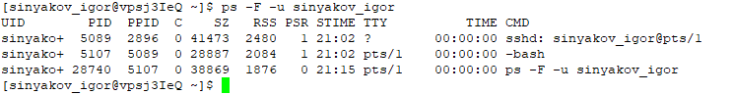

1. Отримаемо список процесів, запущених від імені вашого користувача із зазначенням наступного набору колонок: PID, TTY, PPID, STAT, NI, CMD

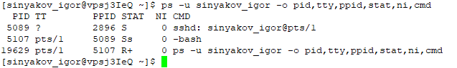

1. Отримаемо список всіх сплячих процесів зі спрощеним набором колонок виведення таблиці процесів.

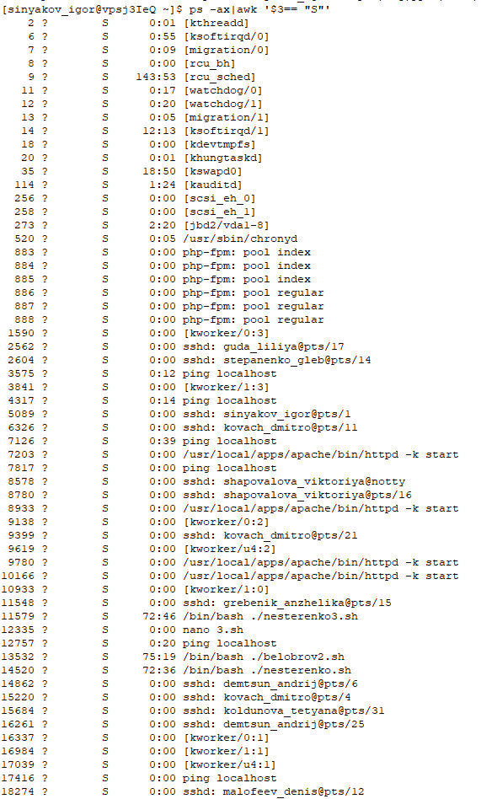

1. Отримаемо список процесів, відсортованих по PID(за спаданням) Shift+N

За total визначимо :

* 1. загальна кількість запущених процесів; 129
  2. кількість процесів, які виконуються; 5
  3. 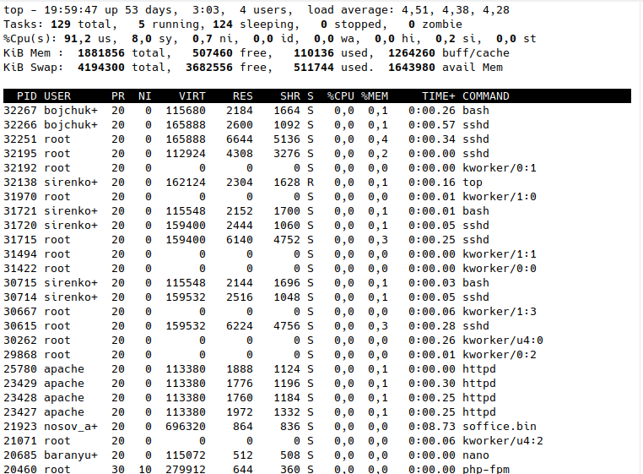кількість сплячих процесів. 124

1. Отримаемо список процесів, відсортованих за % використання процесора.<Shift> + <P>

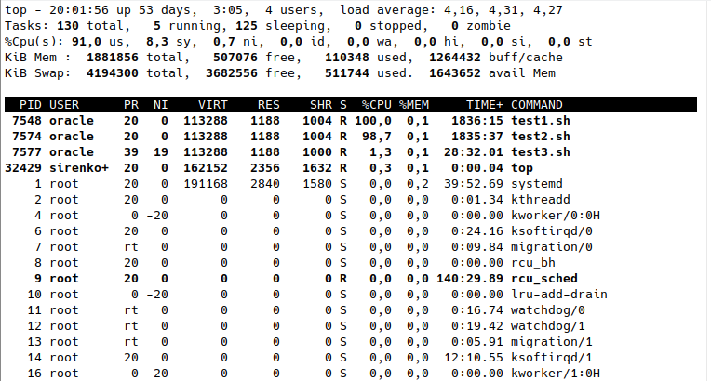

1. Керування станами процесів
2. У поточному терміналі виконаемо команду ping localhost, але не завершуемо її роботу.

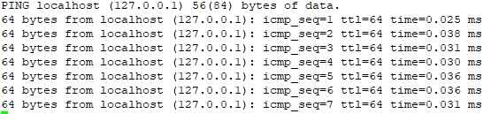

1. Запустіть другий термінал доступу до Linux-сервера.
2. У другому терміналі для команди ping отримаємо таблицю її процесу (колонки PID, STAT, CMD).

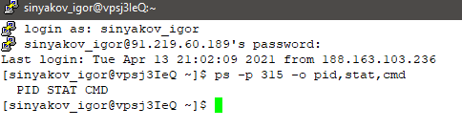

1. У другому терміналі призупинимо виконання процесу команди ping
2. У другому терміналі отримаемо список фонових процесівhttps://cdn.discordapp.com/attachments/831593042380587038/831603074689794048/unknown.png
3. У другому терміналі відновимо виконання припиненого процесу
4. У другому терміналі зупинимо виконання процесу команди ping

https://cdn.discordapp.com/attachments/831593042380587038/831603832617697300/unknown.png

1. У першому терміналі запустимо команду ping в фоновому режимі так, щоб він не був автоматично зупинений навіть після закриття терміналу, з якого був запущений. https://cdn.discordapp.com/attachments/831593042380587038/831604033147633745/unknown.png
2. Закрийте перший термінал.
3. У другому терміналі для команди ping отримаемо таблицю її процесу (колонки PID, STAT, CMD). Зробимо висновок про стан процесу. - спячий
4. Завершимо роботу процесу.

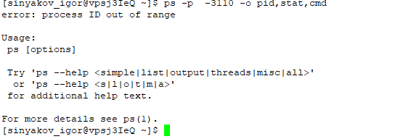

Висновок: буро отримано навички з управління процессами в ОС Unix засобами командної оболонки. При воконанні завдань ніяких труднощів не виникло